Brandweer Baarlo en Kessel oefent in Baarlo op 4 juli 2017 om 19.30 uur.

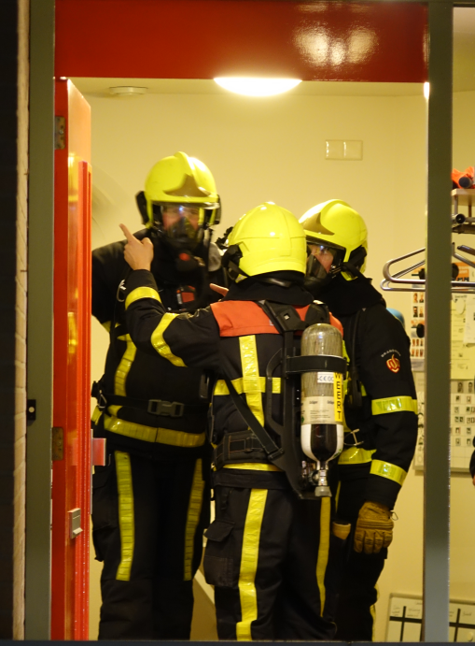
Jaarlijks worden veel mensen verrast door brand in hun woning! Wist je dat de kans op een woningbrand 1 op 65 is? Uit onderzoek blijkt dat in veel gevallen het eigen gedrag een belangrijke rol speelt bij het ontstaan van de brand. Aandacht voor brandpreventie is dus 365 dagen per jaar nodig. Daarom gaan de lokale posten van Brandweer Limburg-Noord – samen met team Brandveilig Leven – oefenen bij jou in de buurt.
Deze oefening laat zien hoe de brandweer bij een woningbrand te werk gaat. Daarnaast krijg je handige tips om je huis brandveiliger te maken en de gevolgen van brand te beperken. Ook kun je vragen aan de brandweer stellen. De oefening duurt ongeveer een uur.
Woon je in Kessel of Baarlo?
Voel jij je ook het liefst (brand)veilig?
Ben je benieuwd hoe de brandweer een woningbrand bestrijdt?

Dan zijn deze woningbrandoefeningen van brandweer Baarlo en Kessel zeker interessant voor jou. Kom jij ook?

De oefeningen vinden plaats op:
Dinsdag 4 juli om 19.30 uur in Baarlo:
Zaal Unitas, Wilhelminastraat 11
maandag 10 juli om 19.30 uur in Kessel:
in gemeenschapshuis de Paort, Markt 2.

----------------------------------------------------------------------------------------------------------------------------------------

Oefenen in jouw Wijk gebeurt in samenwerking met gemeente Peel en Maas, Brandweer Kessel, Brandweer Baarlo en team Brandveilig Leven van Brandweer Limburg-Noord.

